美食送进敬老院

我们走进了新桥镇敬老院，孩子们带去了自己亲手制作的烧卖、花卷。孩子们将一盆盆的美味端到了老爷爷老奶奶的房间里，有的直接送到他们手中，有的行动不便的，孩子们还当起了小大人，送到他们的嘴边……

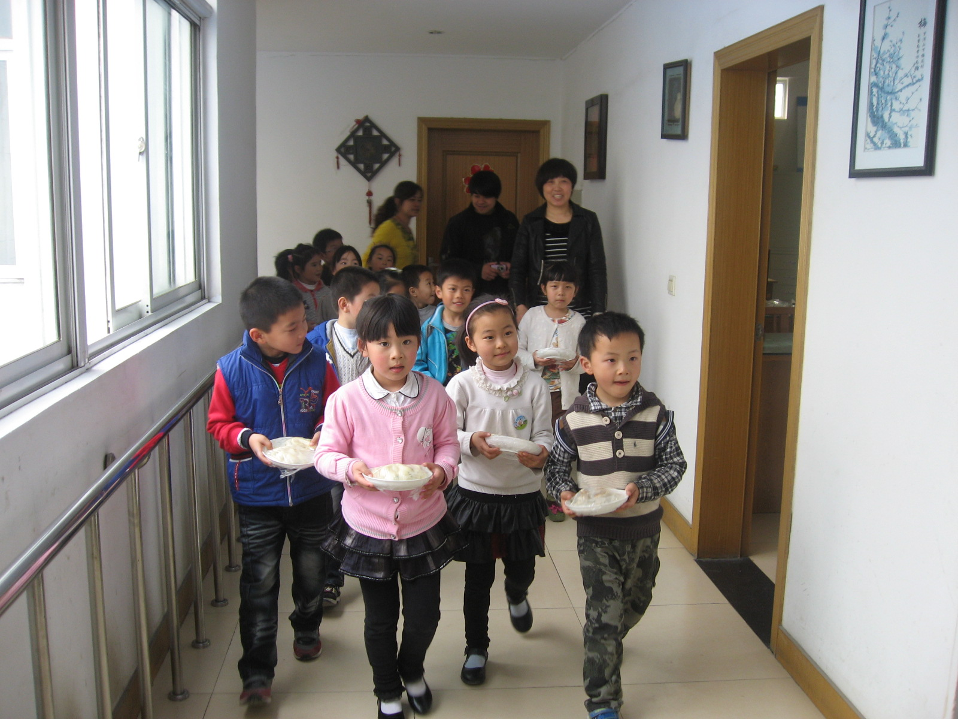
我们做了热腾腾的烧卖和花卷，这两样都是软软的，非常适合老爷爷，老奶奶吃

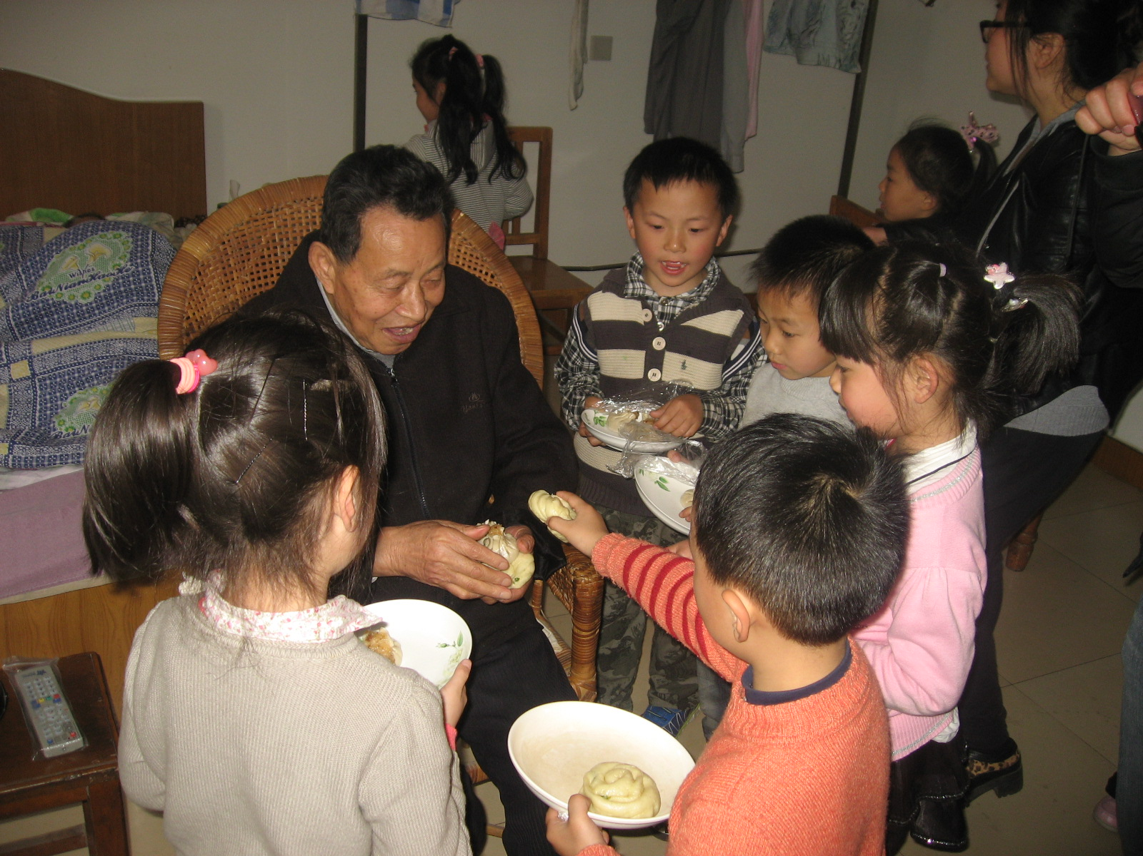

爷爷，快尝尝我们做的烧卖还有花卷，还是热的呢，趁热吃哦……

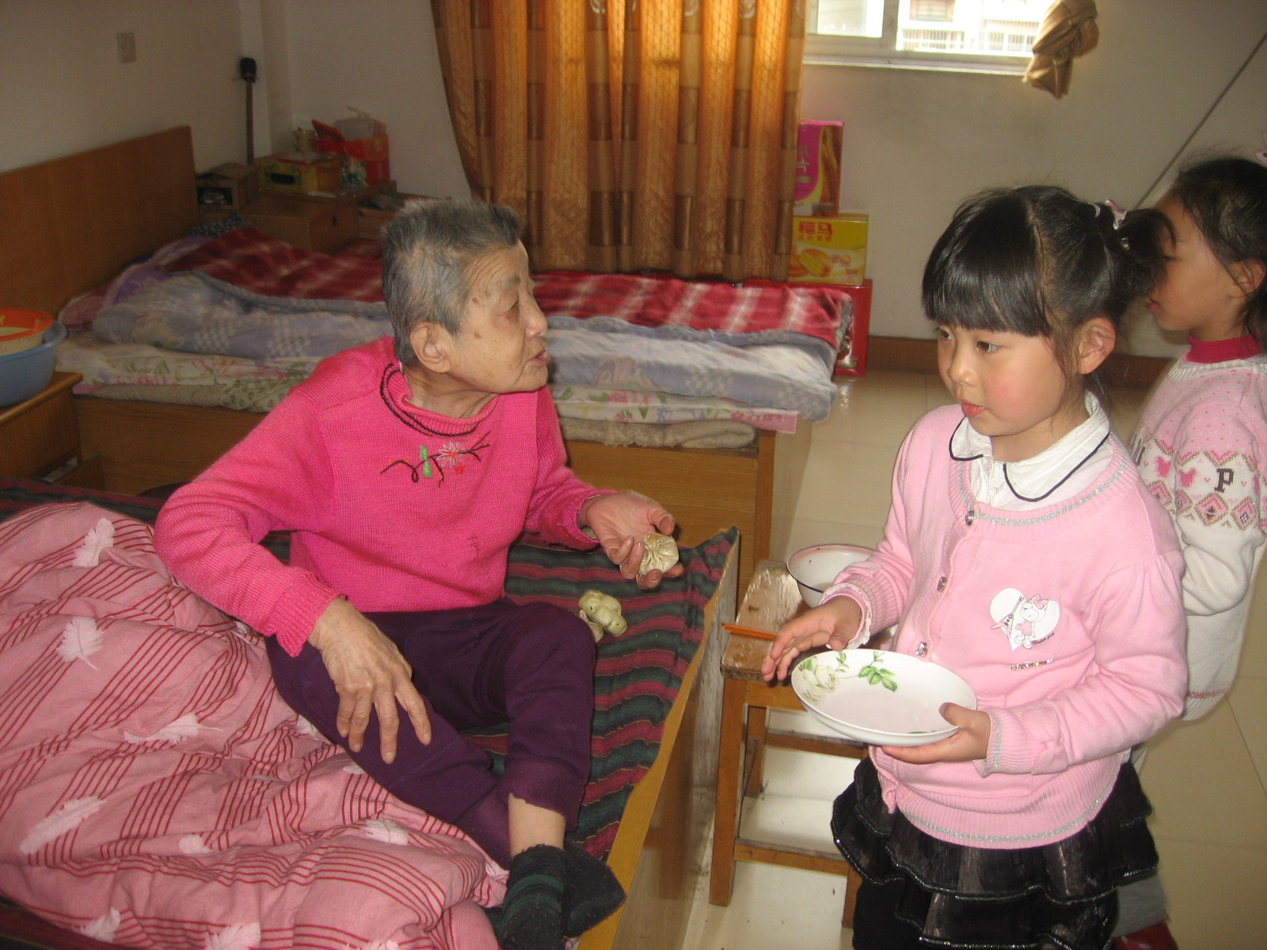

奶奶，你的脚不好，我们送到你的床边来，快快吃吧。


老人们看见这一个活泼可爱的孩子制作的食物，纷纷举起大拇指赞叹道：“你们的小手真巧，做的真好！”敬老院邹院长向我们介绍道：“很久没有看见老人们露出如此灿烂的微笑了，看到这一个个可爱的孩子，老人们最喜欢了，还带来他们自己做的食物那就更没得话讲了。”

